ЧЕЛЯБИНСКАЯ ОБЛАСТЬ

АДМИНИСТРАЦИЯ
ЗЛАТОУСТОВСКОГО ГОРОДСКОГО ОКРУГА
ПОСТАНОВЛЕНИЕ

01.08.2025 г. | № | 272-П/АДМ
г.Златоуст
О внесении изменений
в постановление Администрации Златоустовского городского
округа от 17.04.2019 г. № 155-П
«О комиссии по переводу жилых помещений в нежилые помещения
и нежилых помещений в жилые помещения, согласованию проведения переустройства и (или) перепланировки помещений в многоквартирных домах»

В соответствии с Жилищным кодексом Российской Федерации, Федеральным законом от 20 марта 2025 г. № 33-ФЗ «Об общих принципах организации местного самоуправления в единой системе публичной власти»,
в целях уточнения действующего муниципального правового акта,
ПОСТАНОВЛЯЮ:
1. В постановление Администрации Златоустовского городского округа от 17.04.2019 г. № 155-П «О комиссии по переводу жилых помещений
в нежилые помещения и нежилых помещений в жилые помещения, согласованию проведения переустройства и (или) перепланировки помещений в многоквартирных домах» (в редакции от 16.07.2020 г. № 287-П/АДМ,
от 16.11.2023 г. № 425-П/АДМ) внести следующие изменения:
1) приложение 1 изложить в новой редакции (приложение 1);
2) пункт 7 приложения 2 изложить в следующей редакции:
«7) Администрация Златоустовского городского округа с учетом рекомендаций комиссии принимает решение:
- о согласовании или об отказе в согласовании переустройства
и (или) перепланировки помещения в многоквартирном доме путем издания решения по форме, установленной уполномоченным Правительством Российской Федерации федеральным органом исполнительной власти;
- о переводе жилого помещения в нежилое помещение и нежилого помещения в жилое помещение путем издания соответствующего распоряжения Администрации Златоустовского городского округа,
при этом заявителю направляется уведомление о принятом решении по форме, установленной уполномоченным Правительством Российской Федерации федеральным органом исполнительной власти.»;
3) пункт 8 приложения 2 исключить;
4) приложение 3 изложить в новой редакции (приложение 2);
5) приложение 4 изложить в новой редакции (приложение 3).
2. Пресс-службе Администрации Златоустовского городского округа (Семёнова А.Г.) опубликовать настоящее постановление в газете «Златоустовский рабочий» и разместить на официальном сайте Златоустовского городского округа в сети «Интернет».
3. Организацию выполнения настоящего постановления возложить
на начальника Управления архитектуры и градостроительства Администрации Златоустовского городского округа Арсентьеву С.В.
4. Контроль за выполнением настоящего постановления оставляю
за собой.

Заместитель Главы  Златоустовского городского округа по строительству | 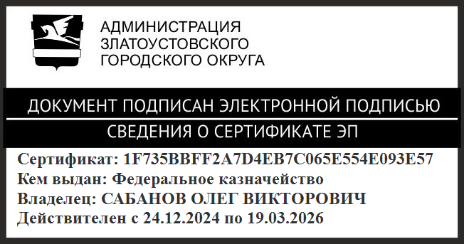 | О.В. Сабанов

ПРИЛОЖЕНИЕ 1
Утверждено
постановлением Администрации
Златоустовского городского округа
от 01.08.2025 г. № 272-П/АДМ

Состав
комиссиипо рассмотрению заявлений о переводе жилых помещений
в жилые помещения и нежилых помещений в жилые помещения,
заявлений о согласовании проведения переустройства и (или) перепланировки помещений в многоквартирных домах

- | заместитель Главы Златоустовского городского округа по строительству, председатель комиссии
- | начальник Управления архитектуры и градостроительства Администрации Златоустовского городского округа, заместитель председателя комиссии
- | начальник Строительного отдела Управления архитектуры  и градостроительства Администрации Златоустовского городского округа, секретарь комиссии
- | начальник Правового управления Администрации Златоустовского городского округа (либо уполномоченный представитель)
- | руководитель муниципального казенного учреждения Златоустовского городского округа «Управление жилищно-коммунального хозяйства»  (либо уполномоченный представитель)
- | председатель Комитета по управлению имуществом Златоустовского городского округа (либо уполномоченный представитель)  (при необходимости)
- | представители УК, ЖСК, ТСЖ, ТСН, собственников помещений  в многоквартирном жилом доме и другие (по предварительному согласованию в случае необходимости)

ПРИЛОЖЕНИЕ 2
Утверждено
постановлением Администрации
Златоустовского городского округа
от 01.08.2025 г. № 272-П/АДМ

Состав
приёмочной комиссиипо приёмке выполненных работпо переустройству
и (или) перепланировкепомещений в многоквартирных домах

- | заместитель Главы Златоустовского городского округа по строительству, председатель комиссии
- | начальник Управления архитектуры и градостроительства Администрации Златоустовского городского округа, заместитель председателя комиссии
- | начальник Строительного отдела Управления архитектуры  и градостроительства Администрации Златоустовского городского округа, секретарь комиссии
- | собственники помещений (или уполномоченные ими лица)
- | представитель проектной организации (главный инженер проекта)  (по предварительному согласованию в случае необходимости)

ПРИЛОЖЕНИЕ 3
Утверждено
постановлением Администрации
Златоустовского городского округа
от 01.08.2025 г. № 272-П/АДМ

АКТ
о приемке выполненных работпо переустройству и (или) перепланировке
помещения в многоквартирном доме
г. Златоуст «____»___________ 20____ г.

Приемочная комиссия в составе:
Председателя комиссии: заместителя Главы Златоустовского городского округа по строительству;
Заместителя председателя комиссии: начальника Управления Архитектуры и градостроительства Администрации Златоустовского городского округа;
Секретаря комиссии: начальника строительного отдела Управления Архитектуры и градостроительства Администрации Златоустовского городского округа;
Собственника помещения (или уполномоченного им лица) __________________
____________________________________________________________________
Представителя проектной организации:
____________________________________________________________________
____________________________________________________________________
составила настоящий акт о приемке выполненных работ по переустройству
и (или) перепланировке помещения в многоквартирном доме по адресу: ______
____________________________________________________________________
___________________________________________________________________
По результатам визуального осмотра помещения установлено:
1. Работы по переустройству и (или) перепланировке помещения
в многоквартирном доме выполнены на основании ________________________
____________________________________________________________________
реквизиты решения о согласовании переустройства и (или) перепланировки помещения
2. Помещение по окончании выполненных работ имеет следующие показатели:
общая площадь _______________________________________________________
Решение приемочной комиссии: предъявленные к приемке работы
по переустройству и (или) перепланировке помещения в многоквартирном доме считать выполненными в полном объеме в соответствии с проектной документацией, разработанной _________________________________________
___________________________________________________________________
наименование проектной организации, шифр проекта

Председатель комиссии: _______________________________________________

Заместитель председателя комиссии: ____________________________________

Секретарь комиссии: __________________________________________________

Собственник помещения _______________________________________________

Представитель проектной организации __________________________________

